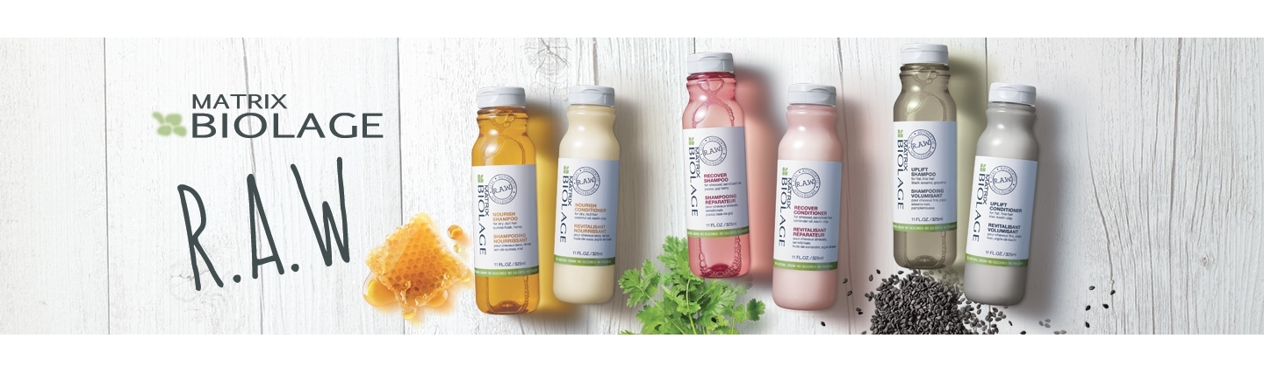
CARTA DE PRECIOS
- Champú 18 euros P.V.P
- Acondicionador 19,90 euros P.V.P
- Arcilla 40 euros P.V.P
- Aceite 20 euros P.V.P
- Texturizing Spray 17,90 euros P.V.P
- Smoothing Milk 17,90 euros P.V.P
- Curl Butter 17,90 euros P.V.P
- Frizz Control 17,90 euros P.V.P
- Bodiyfying Jelly 17,90 euros P.V.P 